Matemáticas / Ciencias
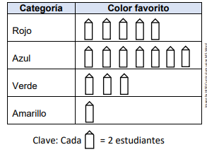  Contesta las preguntas de abajo usando la siguiente pictografía  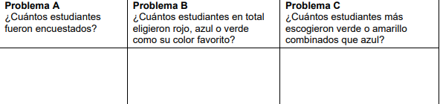  Usa la información de la pictografía para resolver los problemas de abajo. | Los Recursos Naturales pueden durar más tiempo si practicamos la conservación.  • La conservación es el trabajo de proteger y administrar nuestros recursos naturales para que tengamos estos recursos en el futuro.  • Una de las formas más fáciles de conservar los recursos naturales es reducir la cantidad de un recurso que usamos.  Entrada de diario: ¿Cómo podemos conservar cada recurso natural? Escribe diferentes ideas de al menos una manera de conservar cada recurso natural y escribe tus ideas en tu cuaderno. (A continuación, se ha proporcionado un ejemplo.)  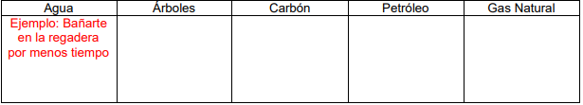
Data – Una colección de información  Tabla de conteo – Una gráfica que usa marcas de conteo para representar un grupo de observaciones  Gráfica de barras – Una gráfica que usa barras para representar los datos Pictografía – Una gráfica que usa dibujos para mostrar comparaciones entre distintas categorías de datos  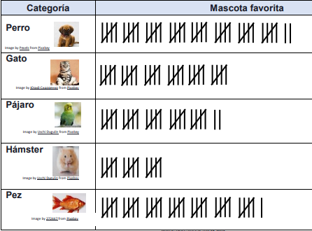  Crea una gráfica de barra y una pictografía usando los datos de la tabla de conteo. Usa el documento mencionado en los Recursos para que te ayuden a crear ambas graficas.  Contesta las siguientes preguntas después de crear las gráficas.  1. ¿Cuántos estudiantes votaron en total? _____________________________ 2. ¿Cuál es la mascota menos favorita? ____________________________  3. ¿Cuál es la mascota favorita? ____________________________ | Da un paseo fuera de tu casa. Haz una lista de todos los productores que encuentres (árboles, hierba, etc.).  Crea una gráfica o un póster explicando cómo estos productores dependen del sol para obtener energía. También puedes incluir necesidades básicas adicionales que los productores necesitan para sobrevivir.  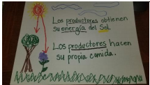
El perímetro del rectángulo es de 46 pies. La longitud del rectángulo es de 13 pies. Con esta información, busca el ancho del rectángulo.    Ancho =_________________  Joe creó la casa de pájaros de abajo. Tiene 78 pulgadas de madera que pueden construir el perímetro de la casa de pájaros. Encuentra la longitud que falta del lado desconocido de la casa de pájaros.  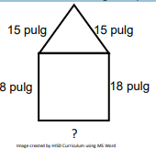  Lado que falta ____________ | 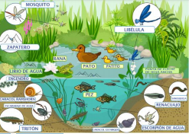  Observe el ecosistema del estanque.  • Dibuja dos animales que viven en tierra y dos que viven en el agua. (Considera esta pregunta: "¿Qué adaptaciones se necesitan para que cada uno sobreviva?")  • Dibuja la gráfica y compara/contrasta la adaptación de cada animal que dibujaste.?  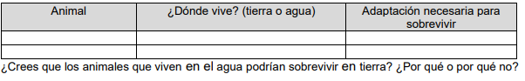

Lectura/ Escritura/ Estudios Sociales
Lee una historia para crear una línea del tiempo de los sentimientos del personaje a lo largo de la historia. También puedes fijarte en la relación del personaje principal con un personaje secundario. ¿Cómo cambia su relación a través de la historia? Mientras lees, puedes pregúntate: o ¿Cómo se siente el personaje? o ¿Cómo cambian los sentimientos o los rasgos del personaje? o ¿Qué hizo que los sentimientos del personaje cambiaran?  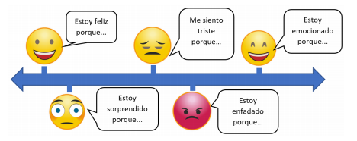  Usa la línea del tiempo a continuación para compartir cómo cambian los sentimientos del personaje principal. | Cyrus McCormick inventó el segador. Ayudó a los agricultores a cultivar y producir más cultivos más rápido que nunca. Su asombrosa máquina cambió el mundo.  Piensa en las comidas que puedes comer.  Escribe sobre 2 tipos de comida que te gusten.  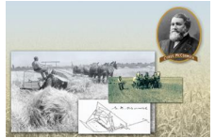  Explica porque te gustan
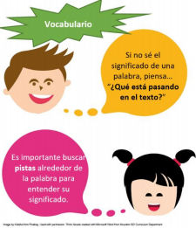  Selecciona un libro informativo para leer en MyOn. Encuentra 3 o 4 nuevas palabras en el libro. Usa claves de contexto o pistas en el texto para pensar cuál es el significado de palabras que no conocemos. Ahora utiliza la siguiente tabla para mostrar tu comprensión de la palabra.  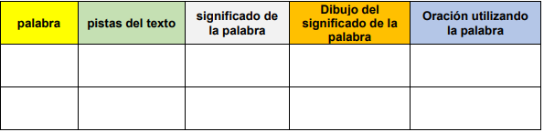 | 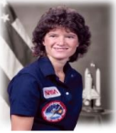  Sally Ride fue la primera mujer en volar al espacio en 1983. Estaba en la nave espacial Challenger. Ella era una educadora que escribía libros. También comenzó una empresa que creó actividades científicas.  Imagínate que estas en el espacio. Que has encontrado un nuevo planeta.  Escribe acerca del nuevo planeta que encontraste, ponle un nombre y dibújalo.
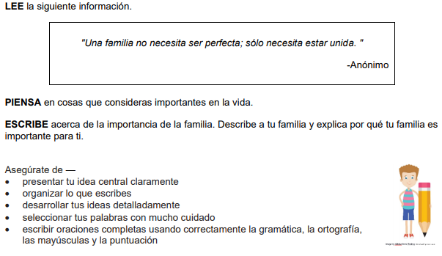 | 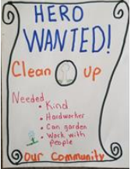  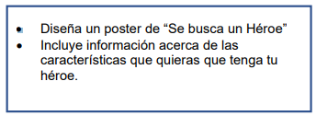
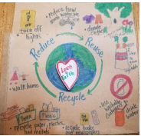
PROYECTO
Crea un póster para compartir con tu familia sobre la importancia de conservar los recursos: ¡Reducir, reusar y reciclar!
• Dale a tu póster un título que se oiga bien, para atraer la atención de tu familia.
• Reúsa los materiales que tienes en tu casa para diseñar y decorar tu póster.
• Dibuje dibujos para mostrar ejemplos de conservación de recursos.

